Vào sáng ngày 23.5.2023, tại trường Mầm non Thành phố đã diễn ra buổi Lễ tổng kết và Trao giải Hội thi “Bé vẽ sáng tạo cùng BITEX” năm học 2022 – 2023. Hội thi được triển khai bởi công ty Cổ phần Xuất nhập khẩu Bình Tây (BITEX) phối hợp với Sở Giáo dục và Đào tạo TP.HCM. Buổi lễ diễn ra thành công tốt đẹp với sự tham gia của hơn 50 em học sinh mầm non và hơn 200 giáo viên, cán bộ đến từ các đơn vị Phòng giáo dục và các trường trực thuộc.

Hội thi “Bé vẽ sáng tạo cùng BITEX 2023” được BITEX phối hợp cùng các đơn vị giáo dục tổ chức với mong muốn mang lại một sân chơi thú vị cho các bạn nhỏ, để các bé có thể thỏa sức sáng tạo, trổ tài làm họa sĩ từ những sắc màu rực rỡ. Bên cạnh đó, Hội thi thể hiện sự hợp tác tốt đẹp giữa BITEX và các đơn vị giáo dục, mong muốn đóng góp phần nào cho ngành giáo dục Việt Nam ngày càng tốt đẹp, phù hợp với xu thế.

Trường Mầm non Long Thạnh Mỹ tham gia hội thi qua 3 vòng:

Vòng 1: Thi tại đơn vị và chọn ra 06 thí sinh xuất sắc để tham dự cấp Thành phố Thủ Đức

Vòng 2: 06 thí sinh tham gia hội thi cấp Thành phố Thủ Đức, và đạt 01 giải II, 01 giải III và 03 giải khuyến khích.

Vòng 3: 01 thí sinh tham gia hội thi và đạt giải II cấp Thành phố Hồ Chí Minh.

Đây là một sân chơi bổ ích, giúp trẻ phát huy tối đa các kỹ năng của mình. (St)

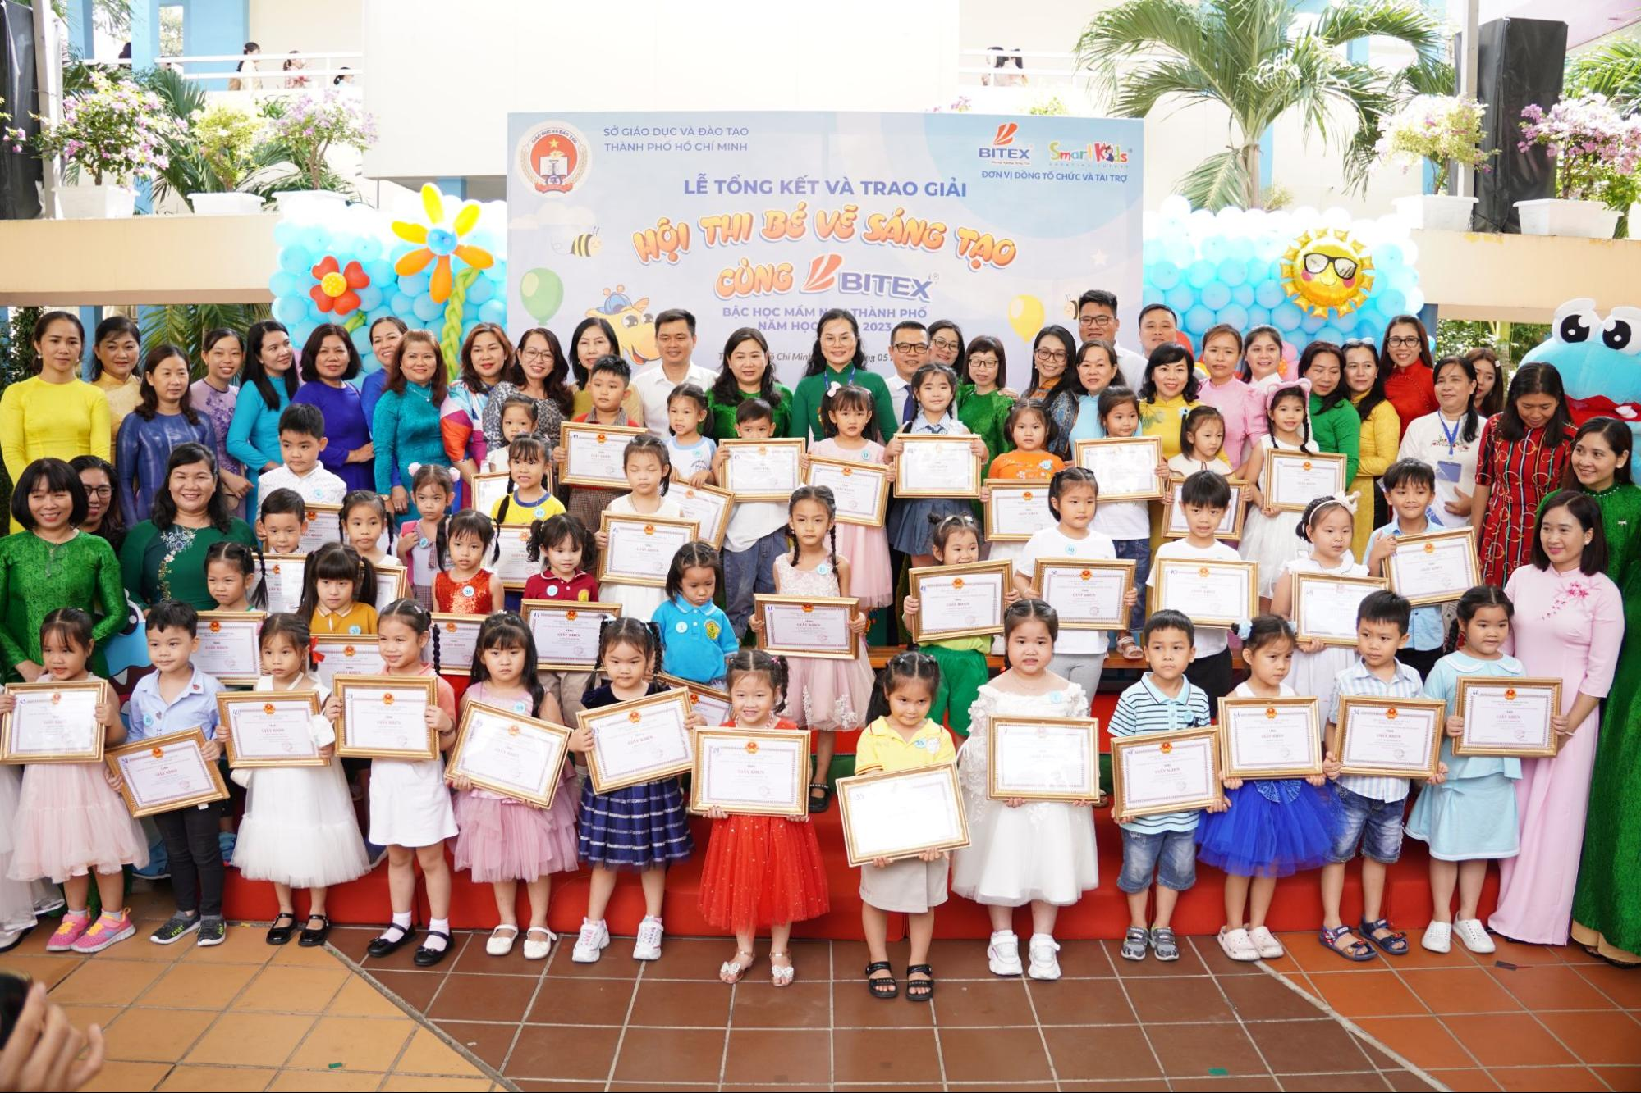

*Lễ tổng kết và Trao giải Hội thi “Bé vẽ sáng tạo cùng BITEX” năm học 2022 – 2023*

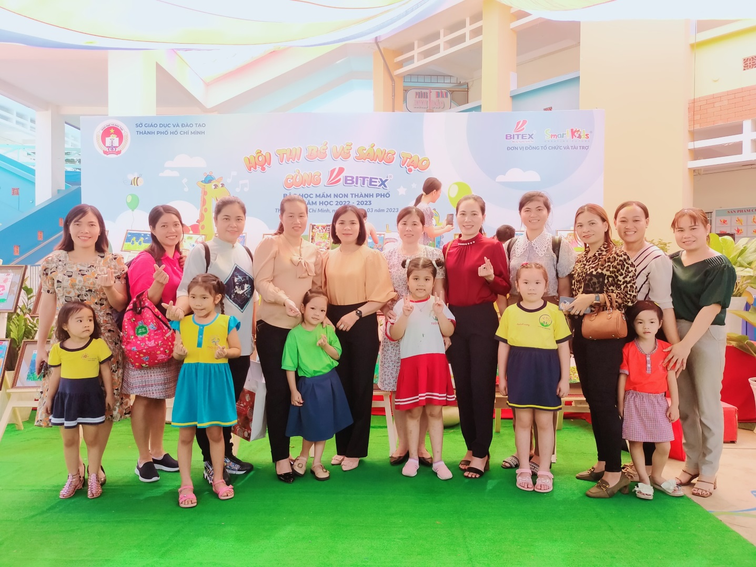

*Các thí sinh khu vực 2 TP Thủ Đức tham dự hội thi*

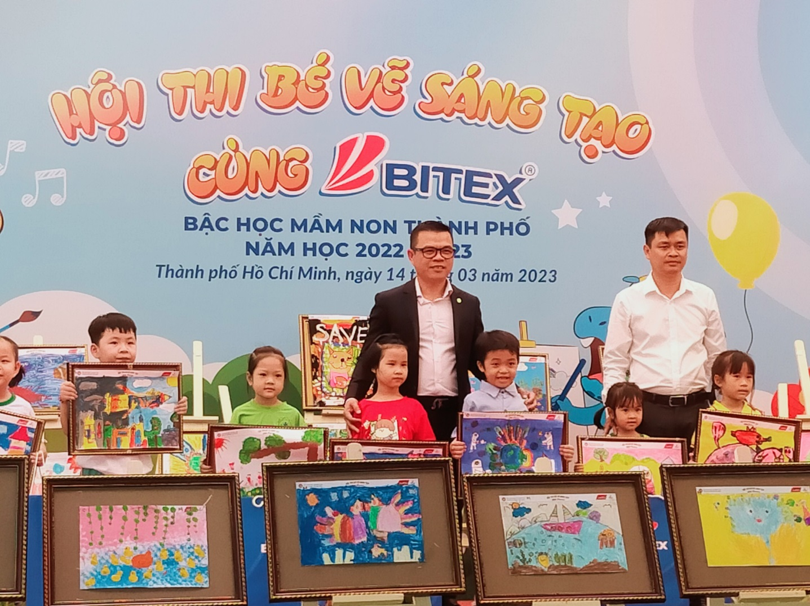

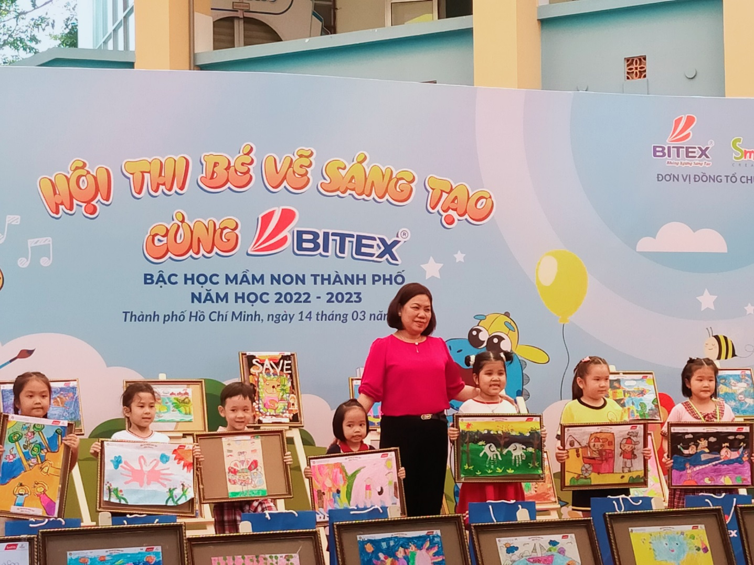

*Toàn cảnh hội thi và chụp hình lưu niệm cùng lãnh đạo PGD TP Thủ Đức*

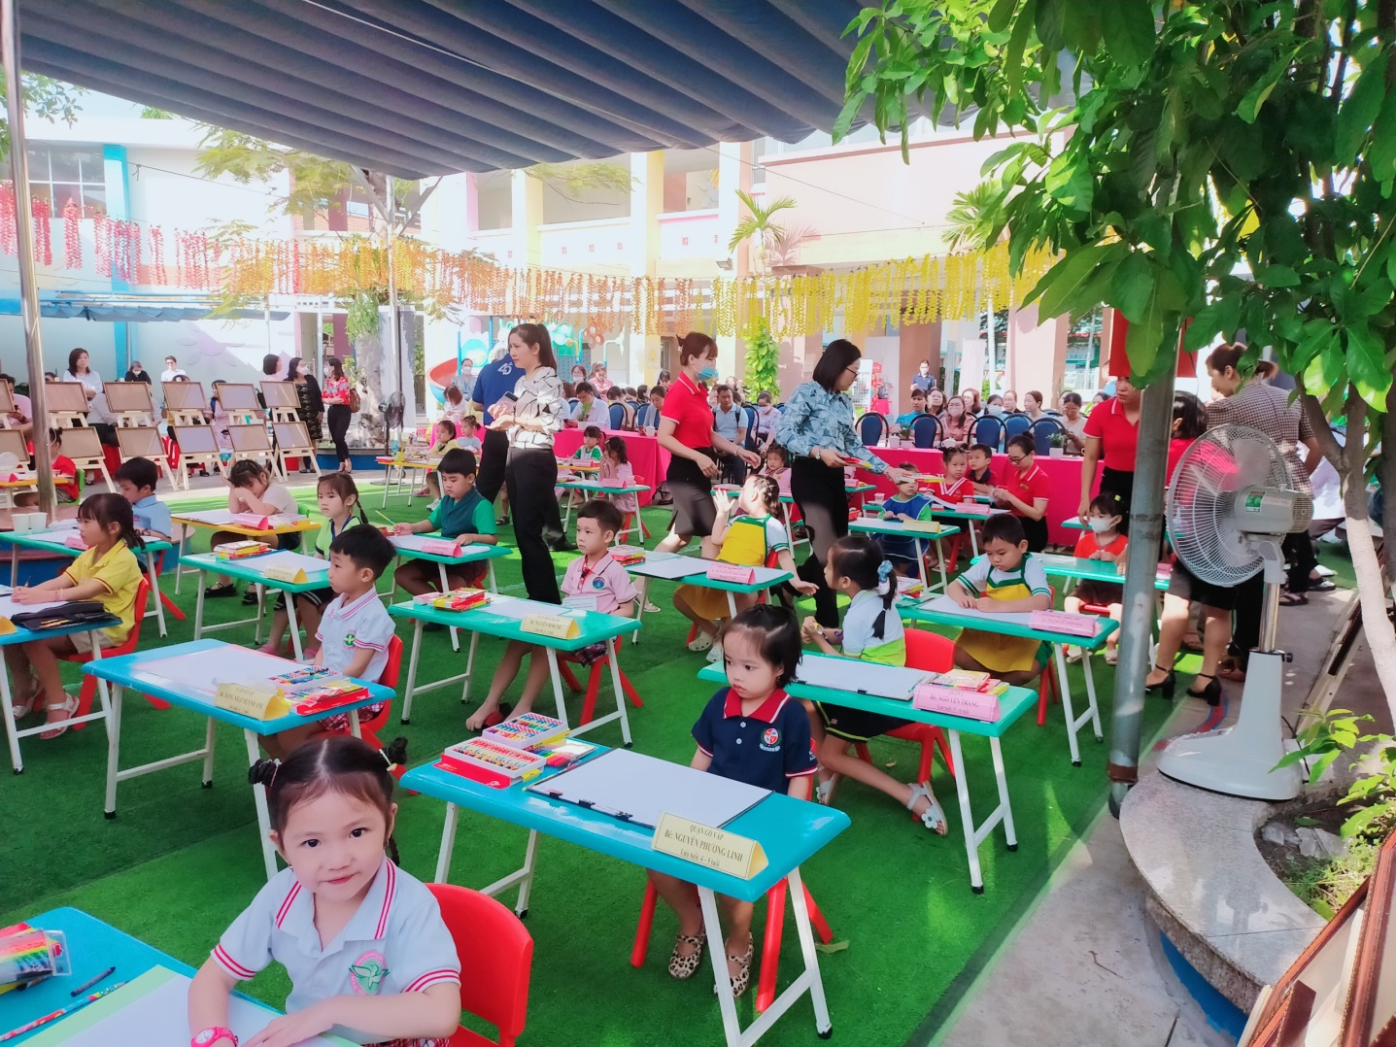

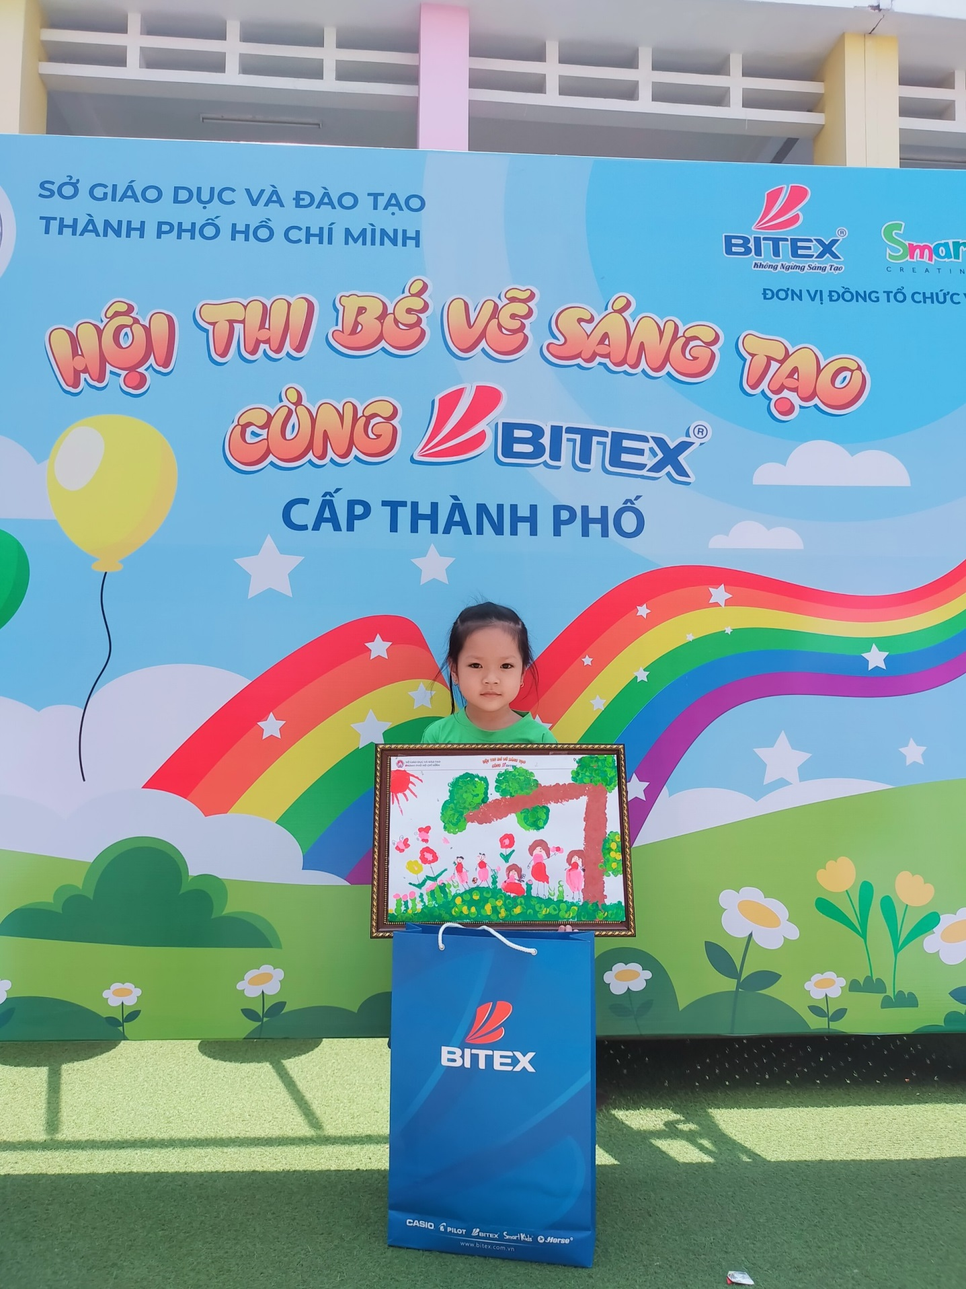

*Bé Nguyễn Huỳnh Mẫn Nghi- Lớp Chồi 1 đạt giải II hội thi với tranh vẽ sáng tạo bằng ngón tay*

